PRZYKŁADOWE ĆWICZENIA I ZABAWY DLA DZIECI 4 I 5-LETNICH DO WYKORZYSTANIA W DOMU
TEMAT: Kolory lata – różowy czy czerwony.

- „Zrywamy czereśnie”- dziecko porusza się w rytm muzyki, gdy muzyka milknie wspina się wysoko do góry naśladując zrywanie czereśni i wkłada je do kosza.
- Zabawa matematyczna „Ile czereśni mamy w koszyku”. Wykorzystując owoce czereśni lub sylwety (czerwone kółka z papieru od 0-10) tworzymy działania matematyczne:
- Mama kupiła 5 czereśni, dziecko zjadło dwie. Ile zostało?
- Na stoliku w misce było 8 czereśni, mama dołożyła jeszcze dwie. Ile było razem?
- Dwie czereśnie dodać dwie czereśnie, to razem? Ułóż tak czereśnie żeby było tyle samo po prawej stronie co po lewej.
- „Kolorowe zagadki”- prowadzący prezentuje dziecku obrazki letnich czerwonych, bądź różowych kwiatów i owoców. Dziecko określa co je łączy, podaje nazwę owoców i kwiatów, układa zagadkę na temat obrazka.
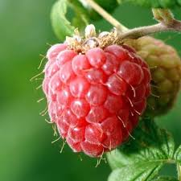
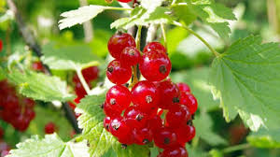
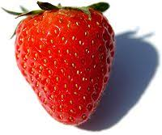
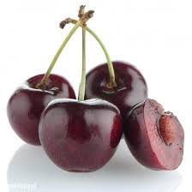
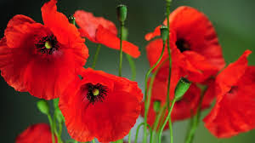
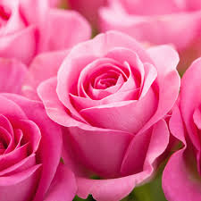

- Praca plastyczna „Truskawki, czereśnie”

Wybieramy do druku obrazek truskawki lub czereśni, dziecko wykleja obrazek kulkami z bibuły.

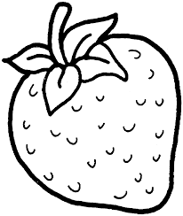

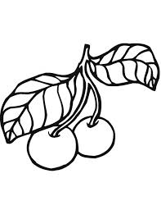
- Propozycja koktajlu owocowego tj. wykonujemy wraz z dzieckiem koktajl z ulubionych owoców z dodatkiem mleka, kefiru, kto co lubi

Opracowanie: Marlena Anndruch, Przedszkole Publiczne Nr 37 w Szczecinie.

